附件：
操作流程
一、扫描下方二维码或在应用商店里搜索“福建助学”下载App参与竞赛。


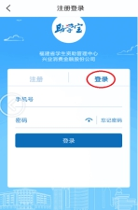
二、打开“福建助学”APP,进行注册。
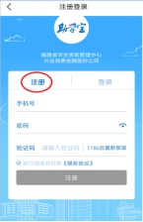
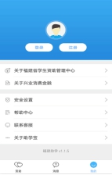

三、登录后点击左下角“资助”，选择“金融知识竞赛”进入答题
